Những giáo viên cắm bản nơi bản nghèo nhất của tỉnh Đắk Nông

Công tác tại bản nghèo nhất của tỉnh Đắk Nông, nhiều năm nay những giáo viên của điểm Trường tiểu học Kim Đồng C đã coi trường là nhà. Thương trò, đường xá đi lại khó khăn nên bốn cô giáo tại điểm trường này cùng chọn cách ở lại khu nội trú thay vì về nhà cuối tuần hoặc dịp nghỉ lễ.
Sau một tháng trời mưa ròng rã, những ánh nắng hiếm hoi cuối mùa mưa Tây Nguyên bắt đầu xuất hiện. Nắng lên, con đường nhầy nhụa, đầy sình lầy dẫn vào bản Đoàn Kết (xã Đắk Ngo, huyện Tuy Đức, tỉnh Đắk Nông) dễ đi hơn hẳn. Con đường đất duy nhất hàng ngày bị cày tung dưới những chiếc bánh xe cày cỡ lớn nay nhấp nhô, tan nát như ruộng mới cày.
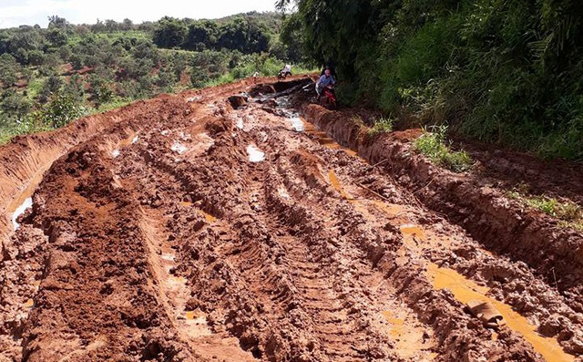
Đường đến điểm trường Kim Đồng C “khó như đi lên trời”
Để đến điểm Trường tiểu học Kim Đồng C (bản Đoàn Kết), các thầy cô phải vượt qua "con đường đau khổ" một bên là vách núi, một bên là vực thẳm sâu hun hút ấy. Điểm trường nằm khuất sau những tán cây um tùm, cách biệt hoàn toàn với khu dân cư bản.
Cô Hoàng Thị Cúc, Phó hiệu trưởng Trường tiểu học Kim Đồng cho biết, điểm trường C là nơi học tập của hơn 200 học sinh từ lớp 1 đến lớp 5, phần lớn là đồng bào dân tộc Mông. Hiện có 7 giáo viên được phân công giảng dạy tại điểm trường, trong đó có 3 thầy, 4 cô. Đối với nam giáo viên, các thầy đều sắp xếp cuối tuần về nhà, nhưng với 4 giáo viên nữ, số lần các cô về nhà chỉ là 1, 2 lần trong năm.
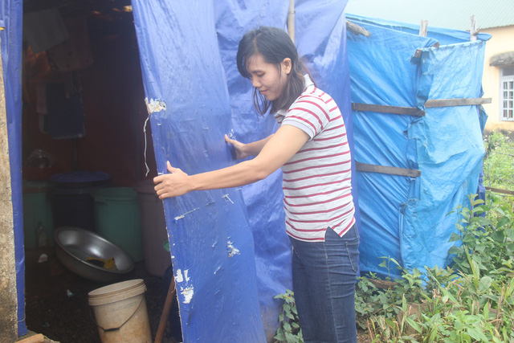
Mỗi năm, cô Hà chỉ về quê một lần vào dịp hè, thời gian còn lại cô ở tại khu nội trú giáo viên
Trong số những giáo viên khu nội trú này, xa trường nhất cô Nguyễn Thị Thu Hà (giáo viên lớp 3). Cô Hà quê ở Bắc Cạn, vào đây công tác được hơn 3 năm, không có gia đình, họ hàng thân thích, nên mỗi năm học cô chỉ dám về nhà vào dịp nghỉ hè.
Nữ giáo viên tâm sự: “Ngay từ nhỏ, tôi đã uớc mơ được trở thành cô giáo. Ba năm trước, biết được thông tin trường đang thiếu giáo viên nên một mình vào đây thi tuyển. Xa nhà, lại không có người thân bên cạnh nên ngày rời quê vào trường công tác, bố mẹ anh chị đã có ý ngăn cản. Nhưng vì mình đã chọn nghề giáo, dù vất vả, chông gai thế nào cũng phải chấp nhận. Mấy năm nay, Tết Nguyên đán chỉ được nghỉ ít ngày nên tôi đều không về quê đón Tết cùng gia đình, mỗi năm chỉ sắp xếp về nhà một lần vào dịp hè”.
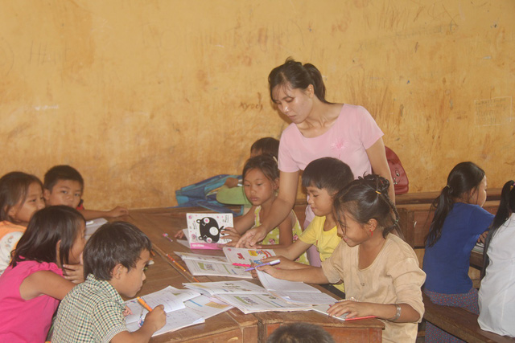
Những ánh mắt ngây thơ, khát khao con chữ, ham học của các em giúp các cô quên đi tất cả
Tương tự cô Hà, từ đầu năm học đến nay, cô Phạm Thị Hương (giáo viên lớp 1) cũng chỉ dám ra khỏi bản một lần duy nhất, đó là vào buổi họp hội đồng tại điểm trường chính cách đó gần 20 km.
Nữ giáo viên quê Nghệ An cho biết, cô vào đây công tác chỉ có một người thân duy nhất sống cách trường gần 70 km. Học trò ở đây còn thiếu thốn, thiệt thòi hơn những khu vực khác, các thầy cô cắm bản cũng vất vả không kém. Hàng ngày, cô Hương cùng các đồng nghiệp đều động viên nhau vượt qua khó khăn, cần mẫn với hành trình cõng chữ lên non, dạy chữ cho học sinh vùng khó.
“Đường xá đi lại khó khăn, khí hậu khắc nghiệt, vào mùa khô, hàng tháng mình đều cố gắng về về nhà người thân chơi được hai hôm, nhưng vào mùa mưa thì ba bốn tháng mới về một lần. Tranh thủ thời gian ở lại trường, chúng mình dạy chữ, kèm thêm cho học sinh yếu kém, đôi khi còn cùng bà con lên nương lên rẫy, vừa tranh thù học tiếng của người đồng bào”, cô Hương chia sẻ thêm.
Là một trong số 4 giáo viên đang công tác tại điểm trường Kim Đồng C, cô Tạ Thị Thúy Lành (giáo viên lớp 1) nhà ở Đắk Lắk là người có “kinh nghiệm” nhất về cuộc sống bám bản, dạy chữ.
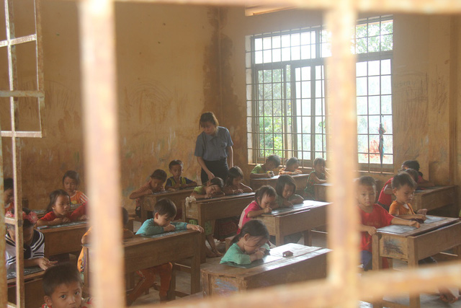
Hàng ngày, các cô giáo lấy việc dạy các em làm niềm vui và bầu bạn
Nhà cách trường gần 200km nhưng mấy tháng nay cô Lành cũng chỉ về nhà được một lần. Nữ giáo viên dí dỏm: “Khi nào hết mùa mưa, chúng mình mới tìm được đường về nhà. Bởi những ngày nắng ráo thì chúng mình chỉ mất 2 tiếng để ra tới đường nhựa, còn mùa mưa, phải mất cả nửa ngày trời. Có hôm ra đến đoạn đường đẹp, quần áo bê bết bùn đất, chân tay bầm dập vì té xe hoặc đập phải đá”.
Các cô giáo ở đây đều tâm sự, thực lòng họ rất muốn được về với gia đình, nhưng nếu về, quen với cuộc sống đầy đủ, nhộn nhịp thì không ai có can đảm để quay lại trường, không ai đủ mạnh mẽ để vượt qua con đường đau khổ và sống trong cảnh thiếu thốn.
“Điều khiến chúng tôi cố gắng bám trụ ở đây là khi nhìn thấy ánh mắt ngây thơ, khát khao con chữ, ham học của các em, mình lại quên đi tất cả. Hàng ngày, tôi lấy việc dạy các em làm niềm vui và bầu bạn”, cô Lành cho hay.
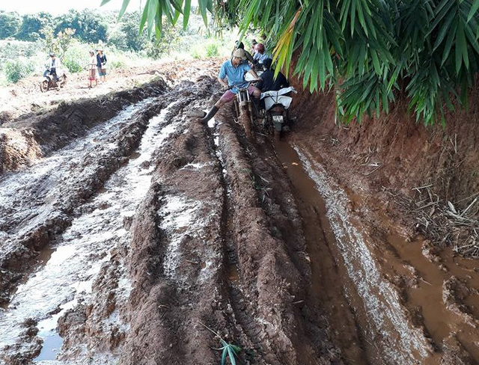
Thực lòng các cô rất muốn được về với gia đình, nhưng nếu về, sẽ không ai có đủ can đảm để quay lại trường
Trời về chiều, học sinh đã về hết, cả điểm trường Kim Đồng C lại trở về với vẻ yên ắng, tĩnh mịch. Khu nội trú giáo viên bắt đầu sáng đèn, bên trong vang lên những tiếng cười giòn giã như xóa tan đi bầu không khí lạnh lẽo, cô đơn nơi bản nghèo.
Chia sẻ về những vất vả của thầy cô đang công tác tại điểm trường Kim Đồng C, ông Nguyễn Xuân Đan, Trưởng Phòng GD huyện Tuy Đức cảm phục: "Đường khó như đi lên trời, các cô giáo phải tận tâm yêu nghề, thương các cháu học sinh nghèo, sự nhiệt huyết thì mới có thể ngày đêm cắm bản gieo chữ. Dù vất vả, nhưng các giáo viên của điểm trường luôn hoàn thành nhiệm vụ nên nhà trường và địa phương rất tự hào về các thầy, cô."

